特集： 「集まれ！障がい福祉のしごとinこだいら」
合同相談面接会が開かれました

2021年12月4日（土）にルネこだいらで、集まれ！障がい福祉のしごとinこだいら実行委員会の主催で上記イベントが開かれました。会場内には障がい関係の12事業所がブースを開き、来場した参加者と個別に面接していました。10時の開場前から10数人が並んで待つなど、会場は大勢の参加者が訪れ熱気にあふれていました。小平市障がい者支援課の片峯さんにお話を伺いました。
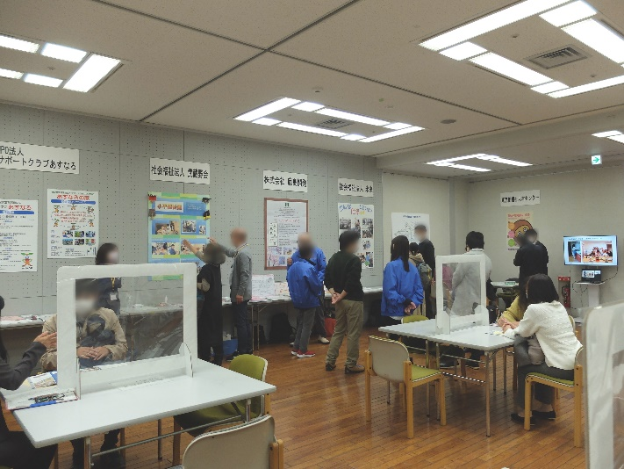
会場の様子

■この会を開いた理由
「福祉人材が足りない。小平には150以上の障がい関係の事業所があるが、常に人を求めている状況。そのため都の福祉人材センターの協力のもと・ハローワークと共催で障がい関係に絞り開催した。小平では初めての試み。」

■今回の目的
「支援対象者は、身体、知的、精神障がい者と、難病の方。参加者に各事業所が行っている支援内容について広く知っていただき、興味があれば面談でより具体的な話を聞いていただくことができる。」
会の成果と今後については、「成果は何人位採用できたかだと思う。それによって来年どうするか検討したい。」

■参加事業所「こどもサポート（株）」
また、参加事業所のこどもサポート（株）の城戸代表にお話をお聞きしました。
この会に参加された理由は、「市から会のことを知り、来年新規事業所を開設する予定なので参加した。他の事業所との交流にもなると思う。」
どのような内容のお仕事ですか、「発達障がいの児童を対象にした、放課後等デイサービスを2箇所で行っている。定員は10人でもう満員。発達障がいの児童が増えている。また相談支援事業所を1箇所運営している。」
どんな人材を求めていますか、「保育士、教諭、社会福祉士などの資格を持つ方だが、学生さんにもきてもらっている。」

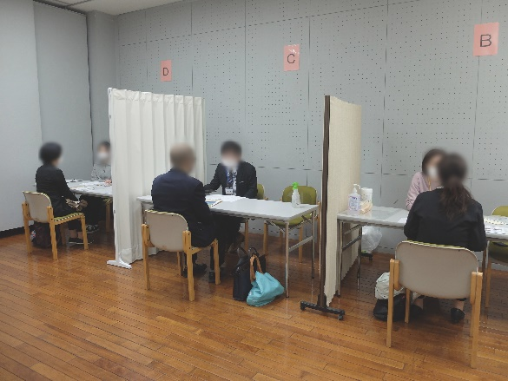
個別のブース

■ふらっとまるしぇ
会場入口では参加事業所の皆さんが手作りしたお菓子や素敵な雑貨が販売されていました。私もかわいい木製のサンタさんを買わせてもらいました。

（文責 由井、橋本）

